ЗВІТ
до лабораторної роботи № 8
на тему:
" Використання Swagger & Logger для документування REST-сервісу."

Виконала:
студентка групи МІТ-21
Йовхимищ Діана
Мета роботи: Ознайомитися з використанням Swagger для документування API. Навчитися логувати роботу сервісу за допомогою `@Slf4j`. Завершити розробку REST-сервісу та забезпечити його повну інтеграцію з Vue.js.

Завдання:

- В git репозиторії створити гілку lab8.
- Завершити розробку front-end частини.
- Розробити REST сервіс з використанням анотацій @RestController та @RepositoryRestResource:
  - забезпити виконання CRUD операцій для збереження інформації в базі даних Postgres;
  - для роботи з базою даних використати Spring Boot JPA;
  - створити документацію на API сервісу за допомогою Swagger;
  - забезпечити виведення інформації на консоль з використанням анотації @Slf4j;
  - для створення Entity класу використати Lombok.
- Забезпечити сумісну роботу розроблених у п.п. 2, 3 частин системи.
- Результати викласти у репозиторій GitHub у гілці lab8.
- Підготуватися до захисту проекту.

Хід роботи:

Крок 1. Створення нової гілки у GitHub
git checkout -b lab8
git push origin lab8

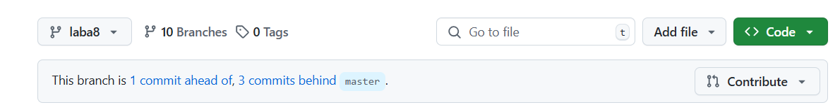

Крок 2. Додавання Swagger
Додати залежності у pom.xml:
<dependency>
<groupId>org.springdoc</groupId>
<artifactId>springdoc-openapi-starter-webmvc-ui</artifactId>
<version>2.1.0</version>
</dependency>
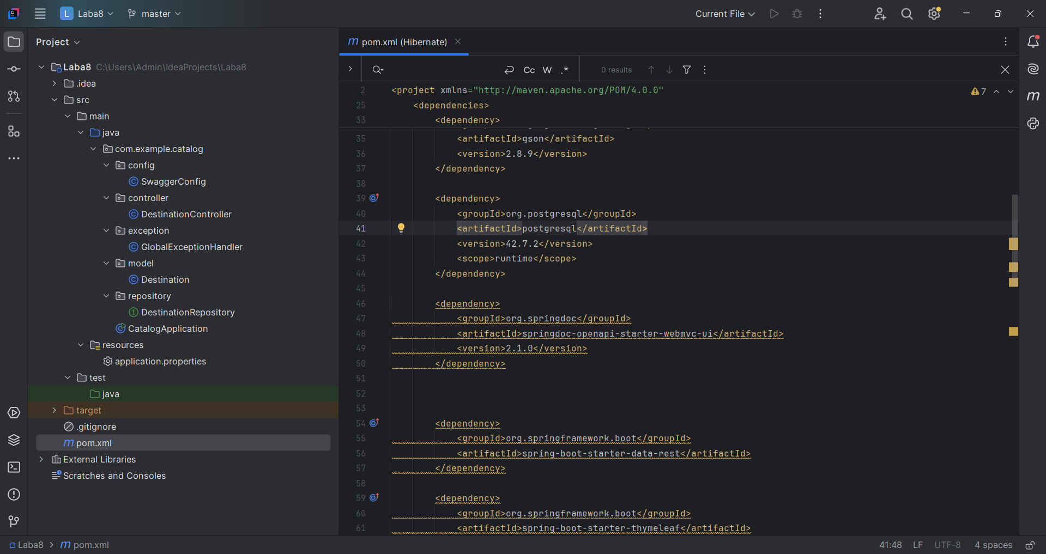

Додати конфігурацію Swagger у SwaggerConfig.java:
import io.swagger.v3.oas.models.OpenAPI;
import io.swagger.v3.oas.models.info.Info;
import org.springframework.context.annotation.Bean;
import org.springframework.context.annotation.Configuration;
@Configuration
public class SwaggerConfig {
@Bean
public OpenAPI customOpenAPI() {
return new OpenAPI()
.info(new Info().title("Course Catalog API")
.version("1.0")
.description("Документація API для управління курсами"));
}
}

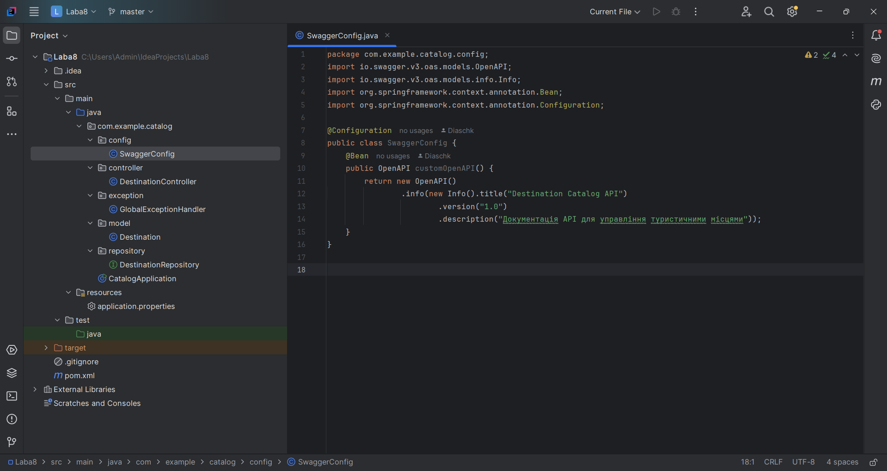
Перевірити документацію
Запустіть сервер і відкрийте у браузері:
http://localhost:8083/swagger-ui/index.html
Це відкриє інтерактивну документацію, де можна тестувати API.

Крок 3. Додавання логування (Logger)
Додати @Slf4j у контролер:
import lombok.extern.slf4j.Slf4j;
@Slf4j
@RestController
@RequestMapping("/api/courses")
public class CourseController {
@GetMapping
public List<Course> getAllCourses() {
log.info("Отримання списку курсів");
return courseRepository.findAll();
}
@PostMapping
public Course createCourse(@RequestBody Course course) {
log.info("Додавання нового курсу: {}", course.getTitle());
return courseRepository.save(course);
}
}

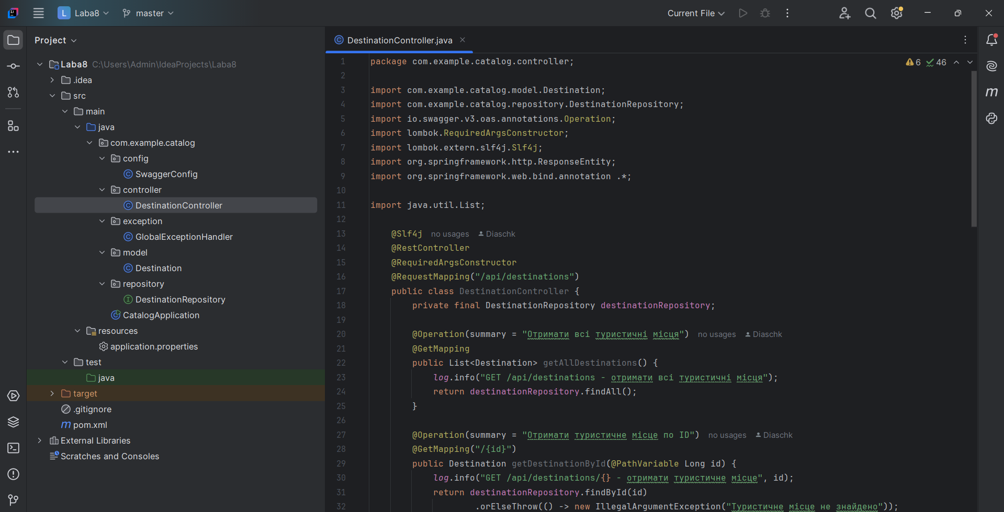
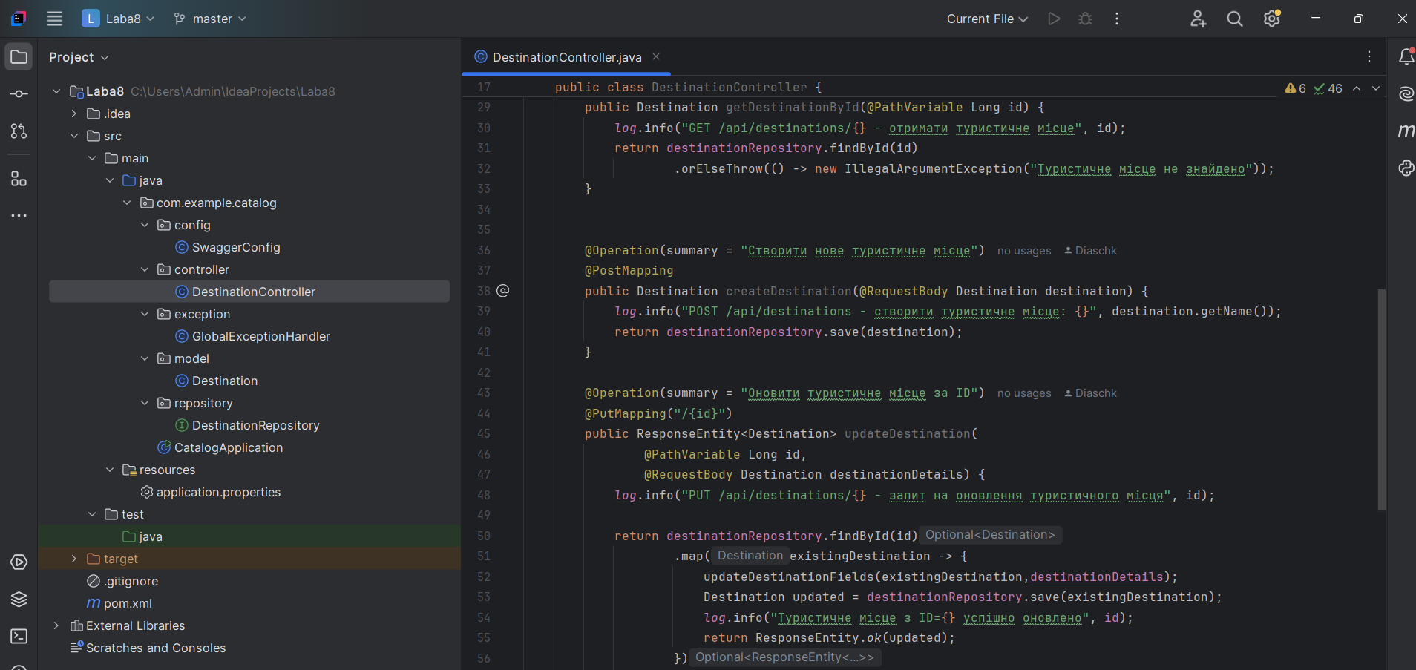
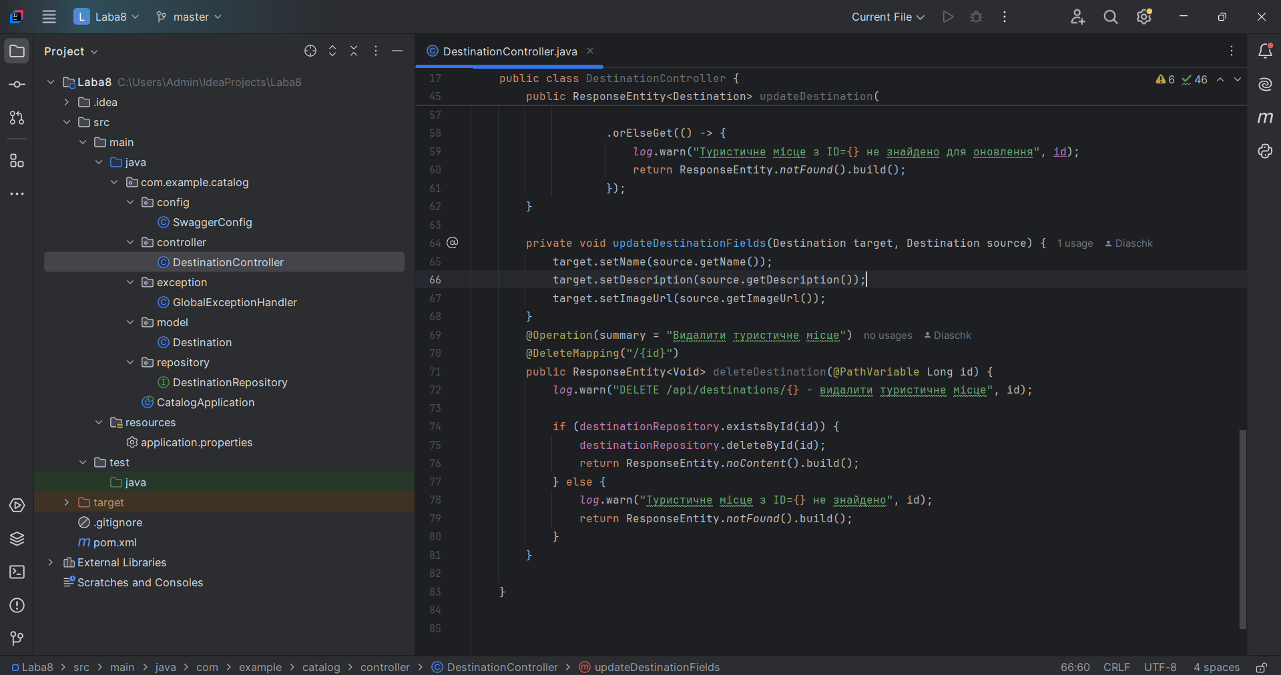

Крок 4. Завантаження у GitHub
git add .
git commit -m "Lab 8: Implement Swagger and Logger"
git push origin lab8

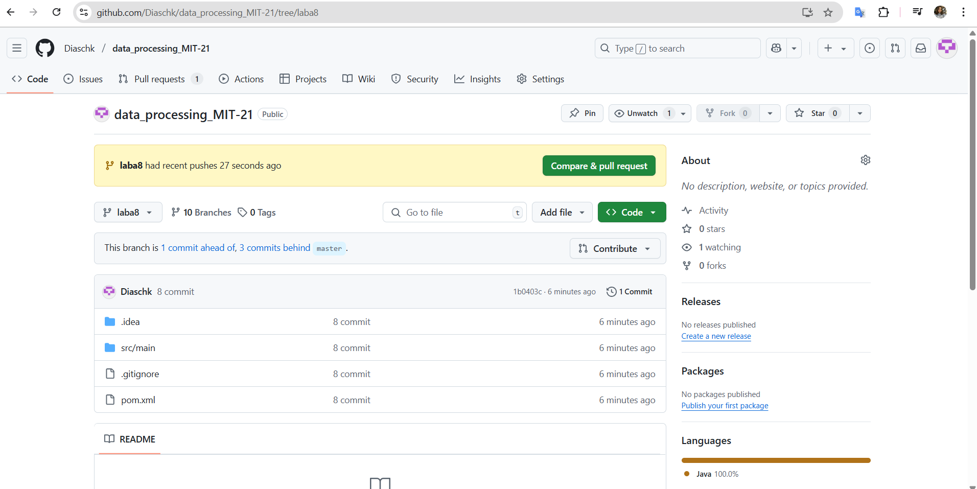

Обробка помилок у Spring Boot
Щоб коректно обробляти помилки, створимо
GlobalExceptionHandler:
@ControllerAdvice
public class GlobalExceptionHandler {
@ExceptionHandler(Exception.class)
public ResponseEntity<String> handleException(Exception ex) {
return new ResponseEntity<>(ex.getMessage(), HttpStatus.INTERNAL_SERVER_ERROR);
}
}

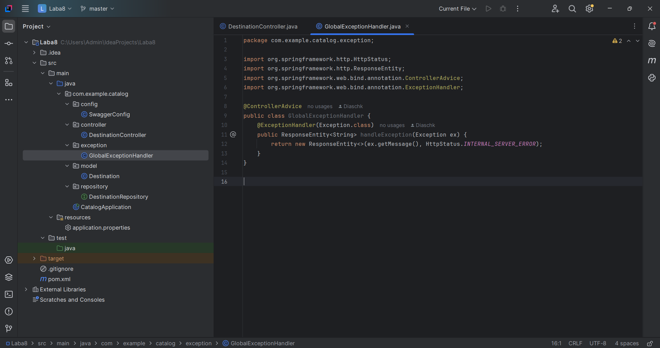

Результати роботи:

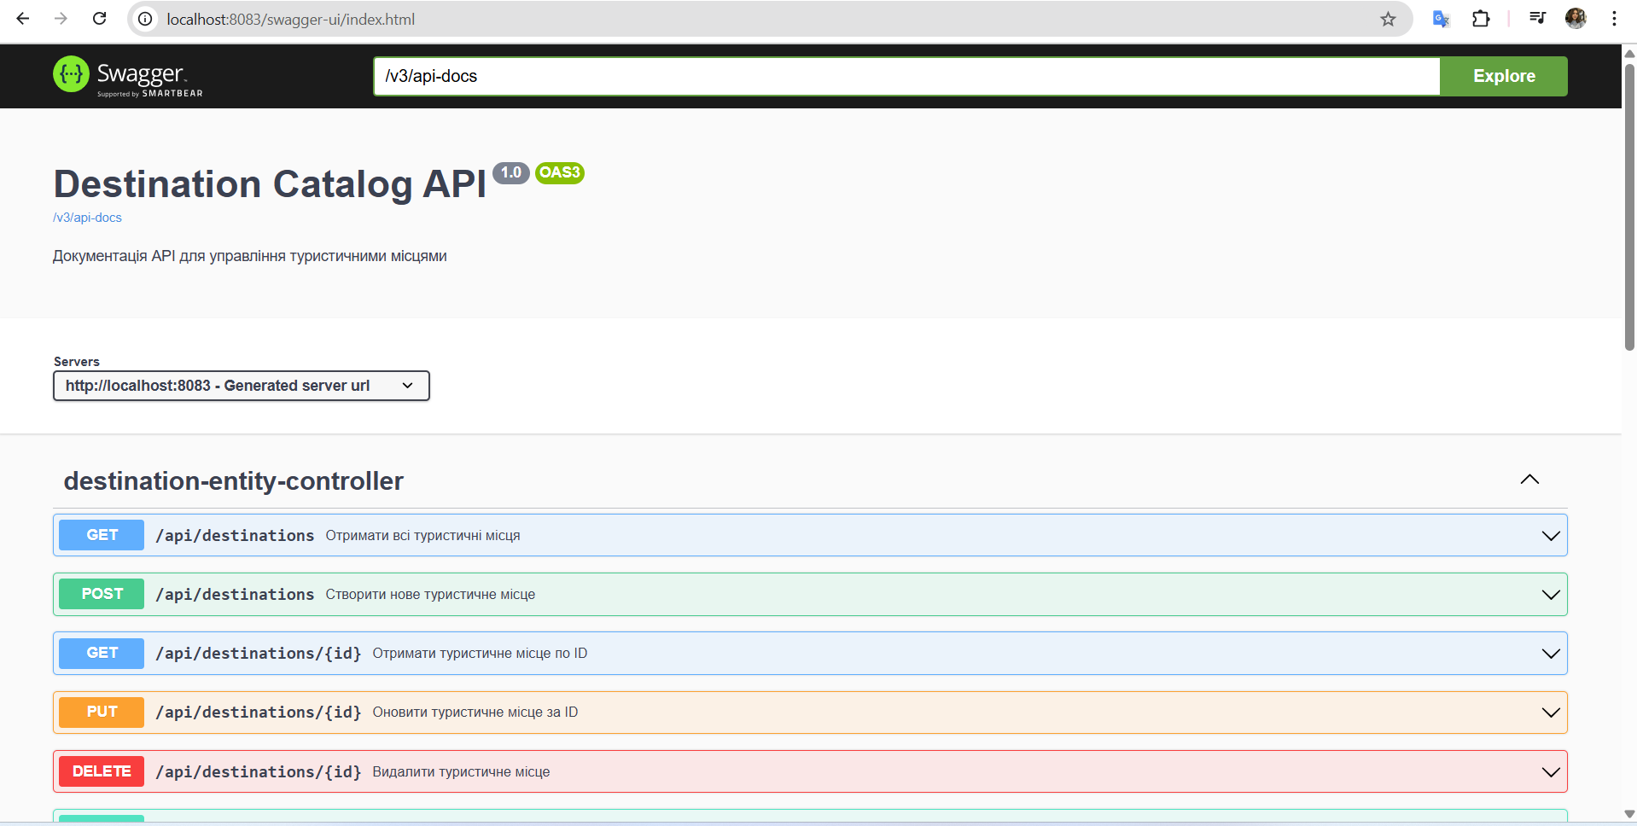

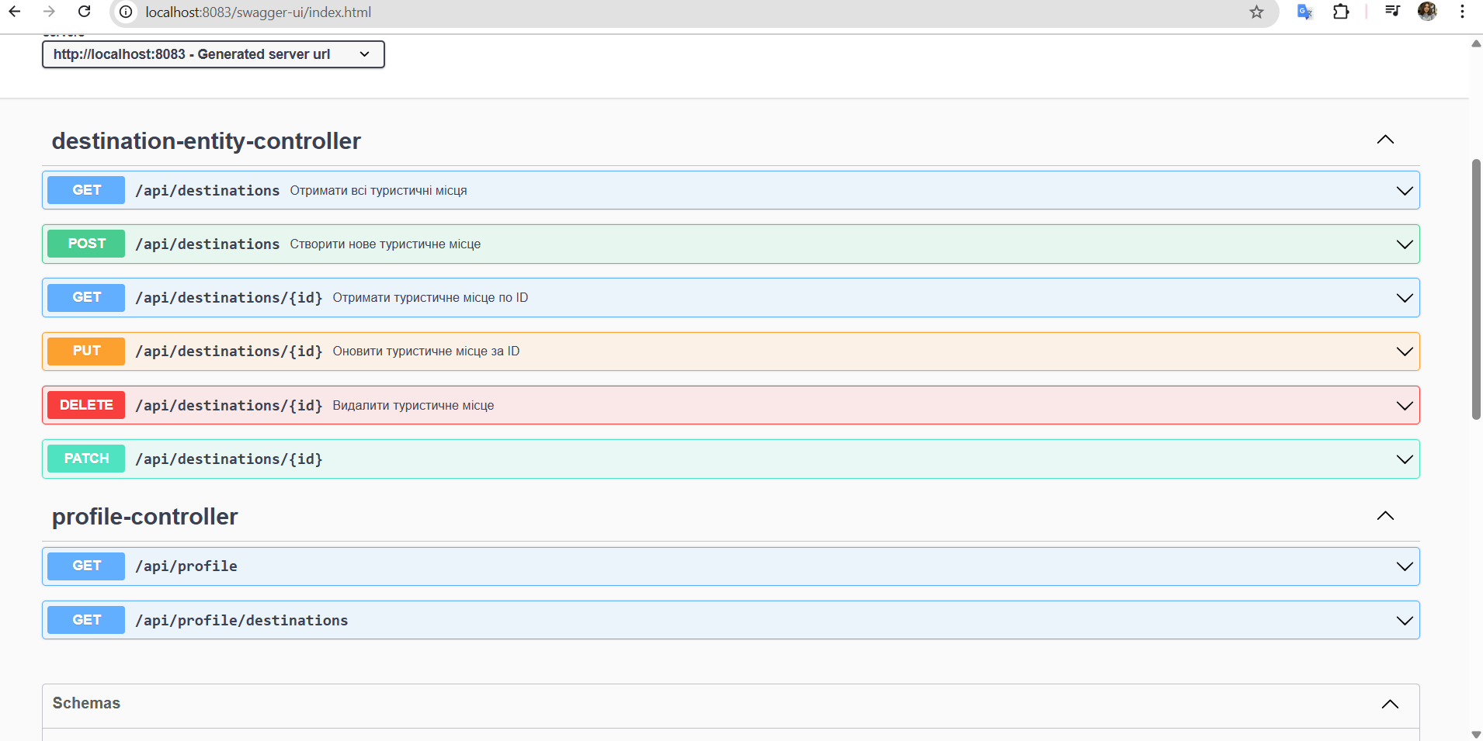

Запитання для самоперевірки:

- Що таке Swagger, і для чого він використовується у Spring Boot?

Swagger — це інструмент для автоматичного створення документації REST API. У Spring Boot Swagger використовується для генерування інтерактивної документації API, що дозволяє тестувати API безпосередньо з браузера. Це спрощує розробку та тестування, даючи змогу ознайомитись із усіма доступними запитами та відповідями сервісу.

- Як інтегрувати Swagger у Spring Boot-проєкт?

Щоб інтегрувати Swagger у Spring Boot, необхідно додати залежність у файл pom.xml:
<dependency>
<groupId>org.springdoc</groupId>
<artifactId>springdoc-openapi-starter-webmvc-ui</artifactId>
<version>2.1.0</version>
</dependency>
Після цього створюється конфігурація для Swagger, яка визначає метадані документації API, такі як назва, версія та опис.

- Що таке OpenAPI, і як його використовують у Spring Boot?

OpenAPI — це специфікація для опису REST API. Вона дає змогу стандартизувати документацію та взаємодію між сервісами. У Spring Boot OpenAPI використовується через бібліотеку springdoc-openapi, яка генерує документацію за допомогою анотацій у коді, таких як @GetMapping, @PostMapping тощо.

- Які HTTP-запити підтримуються у Swagger UI?

Swagger UI підтримує такі HTTP-запити, як:
- GET: для отримання ресурсів.
- POST: для створення нових ресурсів.
- PUT: для оновлення існуючих ресурсів.
- DELETE: для видалення ресурсів. Ці запити можна тестувати безпосередньо з інтерфейсу Swagger UI.

- Що таке @Slf4j, і для чого воно використовується?

@Slf4j — це анотація Lombok, яка автоматично генерує логер для класу. Вона дозволяє використовувати логування без явного створення об'єкта логера. Це спрощує код, адже ви можете одразу використовувати методи для запису логів (наприклад, log.info(), log.error()).

- Як додати логування у Spring Boot-контролер?

Для додавання логування у Spring Boot-контролер потрібно додати анотацію @Slf4j на рівні класу та використовувати методи логера для запису інформації в лог:

@Slf4j
@RestController
@RequestMapping("/api/destinations")
public class DestinationController {
@GetMapping
public List< Destination > getAllDestinations () {
log.info("Отримання списку курсів");
return destinationRepository.findAll();
}

@PostMapping
public Destination createDestination(@RequestBody Destination destination) {
log.info("Додавання нового курсу: {}", destination.getTitle());
return destinationRepository.save(destination);
}
}

- Як перевірити лог-файли у Spring Boot?

Логи у Spring Boot можна переглядати у консолі, якщо ви не налаштували окремий файл для логів. Якщо ж ви налаштували збереження логів в окремий файл, перевірте вказану директорію, де зберігаються файли логів (наприклад, logs/).

- Як працює глобальний обробник помилок у Spring Boot?

Глобальний обробник помилок працює через клас, анотований @ControllerAdvice. Він перехоплює всі виключення, які виникають в додатку, і дозволяє визначити, як їх обробляти. Це дозволяє централізовано обробляти помилки:
@ControllerAdvice
public class GlobalExceptionHandler {
@ExceptionHandler(Exception.class)
public ResponseEntity<String> handleException(Exception ex) {
return new ResponseEntity<>(ex.getMessage(), HttpStatus.INTERNAL_SERVER_ERROR);
}
}

Висновок
У ході лабораторної роботи я освоїла використання Swagger для автоматичної генерації документації REST API та інтеграцію логування за допомогою анотації @Slf4j. Це дозволяє значно спростити роботу з API, зробивши її зручнішою для розробників та тестувальників.
Логування дає змогу відстежувати виконання запитів та аналізувати поведінку сервісу, що є важливим для діагностики помилок і покращення продуктивності. Використання Swagger та логування є ключовими інструментами для підтримки якості коду та документації в реальних проєктах. Це дозволяє створювати більш структурований і зручний у підтримці REST-сервіс.

